Morseova abeceda:

│ ││ ││ ││ ││ ││ ││ ││ ││ ││ ││ ││ ││ ││ ││ ││ ││ ││ ││ ││ │

Braillovo písmo:

                       

Semaforová/vlajková abeceda:

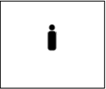

Piktogram:

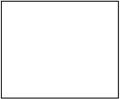

Morseova abeceda:

│ ││ ││ ││ ││ ││ ││ ││ ││ ││ ││ ││ ││ ││ ││ ││ ││ ││ ││ ││ │

Braillovo písmo:

                       

Semaforová/vlajková abeceda:



Piktogram:

